Eine beerige Romanze:

Happy Valentine’s Day mit TEEKANNE

• „LOVE“-Edition ab sofort in der Sorte Blueberry & Blackberry erhältlich
• Kleine (Tee-)Geschenke erhalten die Freundschaft

Salzburg, 18. Dezember 2025. Die Früchtetee-Mischungen der „LOVE“-Edition von TEEKANNE sind ein herzerwärmender Genuss. Passend zum „Tag der Liebenden“ am 14. Februar ist die neue Sorte Blueberry & Blackberry, eine besonders beerig-fruchtige Komposition, erhältlich.

TEEKANNE baut sein Früchtetee-Segment weiter aus. In der neuesten Teekreation der „LOVE“-Edition gehen Heidelbeere und Brombeere eine genussvolle Liaison ein. Die Früchtetee-Mischung versüßt die kalte Jahreszeit und eignet sich perfekt als Valentins-Gruß für Teeliebhaber:innen. Ob als aromatischer Muntermacher zum Frühstück oder beerig-fruchtiger Durstlöscher am Nachmittag: Blueberry & Blackberry wärmt Herz und Gaumen und verzaubert trübe Wintertage.

Liebesgrüße: Sag’s mit Tee

Die neue Variation ergänzt die bestehende Sorte Granatapfel-Passionsfrucht, die besonders intensiv im Geschmack und herzerwärmend ist. Die „LOVE“-Edition lädt dazu ein, beim gemeinsamen Teegenuss romantische Stunden zu zweit zu erleben und ist das ideale Geschenk für Teeliebhaber:innen.

TEEKANNE Österreich mit Sitz in Salzburg

TEEKANNE Österreich produziert seit über 70 Jahren am Standort Salzburg und verantwortet von hier aus auch den Vertrieb für den gesamten osteuropäischen Raum. Das Familienunternehmen ist seit Jahren Marktführer für Tee in Österreich und verfolgt eine konsequente Nachhaltigkeitsstrategie, die integral verstanden wird und sich durch alle Bereiche zieht. Dazu zählen beispielsweise die enge und langjährige Zusammenarbeit mit Rainforest Alliance (RFA) und Fairtrade. Seit 2021 unterstützt TEEKANNE auch die Initiative BeeWild (ehemals BioBienenApfel).

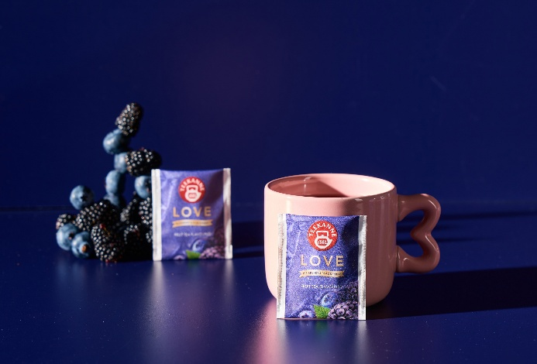

Pressebild 1:

Die „LOVE“-Edition ist ab sofort in der Sorte Blueberry & Blackberry erhältlich.
Bildnachweis: Teekanne, Abdruck honorarfrei!



Pressebild 2:

Happy Valentine’s Day: Kleine Teegeschenke erhalten die Freundschaft.
Bildnachweis: Teekanne, Abdruck honorarfrei!

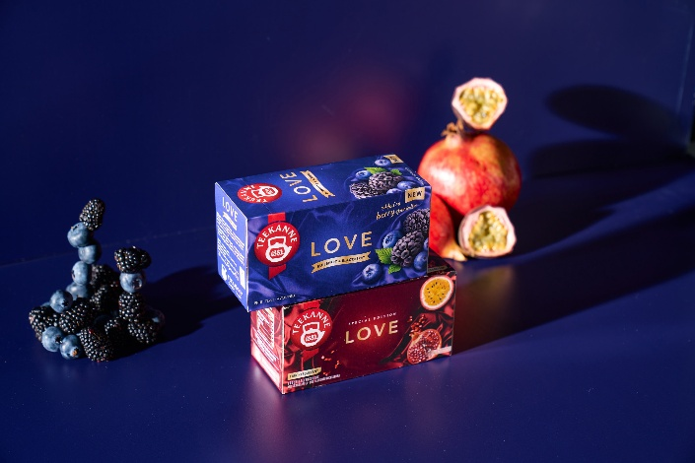

Pressebild 3:

Die neue Teevariation Blueberry & Blackberry ergänzt die bestehende Sorte Granatapfel-Passionsfrucht.

Bildnachweis: Teekanne, Abdruck honorarfrei!

Rückfragen richten Sie bitte an:

PICKER PR – talk about taste

Julia Fischer-Colbrie, Tel. 0662-841187-0

office@picker-pr.at; www.picker-pr.at

